2025 елга Дини календарь сатуга чыкты
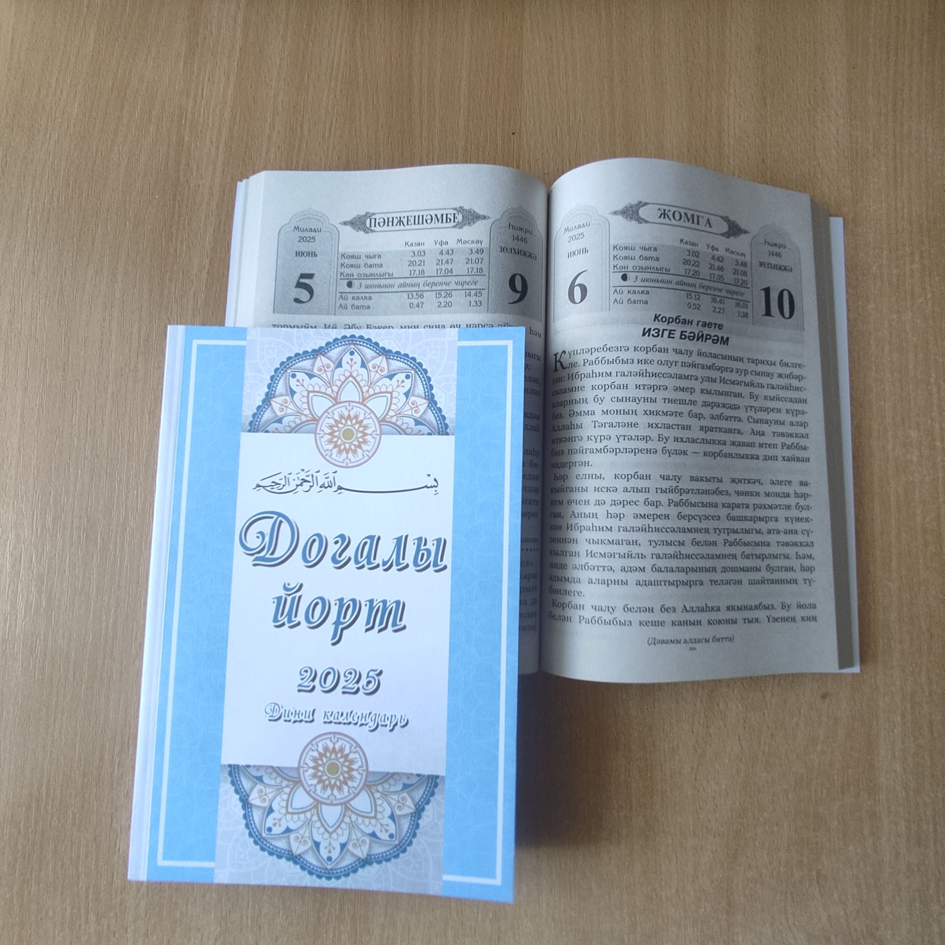
2025 елга Дини календарь сатуга чыкты. Ул “Догалы йорт” дип атала.
“Шәһри Казан” газетасы редакциясе тарафыннан хәзерләгән календарьне халык бик яратып алган иде. Инде алдагы 2025 елга да календарь әзерләнеп сатуга чыкты. Аны “Әлки хәбәрләре” газетасы редакциясеннән һәм “Китап дөньясы” кибетеннән сатып алаласыз.

